調查報告(公布版)

案 由：國防部海軍司令部暨所屬為支援年度重大演訓靶勤任務，籌購無人遙控靶機，惟建案、採購、驗收及教育訓練等作業未臻周延，延宕靶機接收期程暨影響靶勤任務案。
- 調查意見：
本件國防部海軍司令部暨所屬為支援年度重大演訓靶勤任務，籌購無人遙控靶機，惟建案、採購、驗收及教育訓練等作業未臻周延，延宕靶機接收期程暨影響靶勤務案，經本院向國防部、審計部調閱有關卷證，並於107年4月3日詢問國防部採購室、海軍司令部及戰系工廠靶工隊等相關人員後，業調查完竣，茲臚列調查意見如下：

海軍司令部未依規定循建案及採購作業程序，籌購具備GPS導控功能之新型靶機(BQM-74F)，反便宜行事，逕自運用光一計畫(成功級艦)軍購案(LEJ)餘款，於95~98年間購入美軍封存10餘年之舊型靶機(BQM-74C)16架(單價約新臺幣1,754萬元)，致所購靶機因加力器已逾全壽期(10年)而發射失效，或因原廠停產無法籌獲料配件而無法回收或修護後再予運用，允宜改進。
      - 依行為時之「國軍軍事投資計畫建案作業規定」(93年11月25日源濬字第0930002419號令頒行，下稱軍投計畫建案規定)柒、一、(五)及行為時之「海軍軍事投資計畫建案作業規定」(94年7月12日泰研字第0940000650號令頒行，下稱海軍建案規定)伍、四、(三)等規定略以：投資金額未達10億元(10億元以下)之新增軍售需求項目，簽奉權責長官核准後，提出軍售需求申請。又依行為時之軍事機關採購作業規定(92年11月17日昌昇字第0920006060號令頒行，下稱採購作業規定)第一篇總則、壹、十二、(三)規定，略以：各司令部為計畫申購單位；同規定第二篇計畫申購、壹、一規定，略以：計畫申購單位應依需求編訂合理可行之採購計畫，經權責單位核定後據以辦理採購。凡未編訂或未經核定之採購計畫，不得採購；壹、四規定，略以：採購以新品為原則；第四篇、肆、一規定，略以：履約交貨及驗收檢驗作業，應專卷集中妥存驗結資料備查；第五篇特種採購、壹、一規定，略以：軍購案應報奉核准後辦理；壹、二規定，略以：購案成立，採購計畫編訂，檢附國防部核定文令，併案呈核；壹、三規定，略以：驗收作業，按採購作業規定相關條款辦理。
      - 查海軍教準部鑑於94年間無人遙控靶機存量不足，僅存4架CK3靶機(BQM-74C，不具GPS功能)，96年後無法滿足射擊訓練及年度靶勤任務，爰規劃辦理「96至100年各式靶機具採購案」，預計建案籌購靶機30架(含飛行消耗零附件168架次)。據海軍司令部94年7月7日核定作需文件貳、現有各式靶機具檢討，略以：現有4架靶機無GPS導控系統；參、各式靶機具任務需求及運用構想、一，略以：靶機以GPS系統導控飛行，高(低)空、高速模擬飛機、飛彈，供艦艇防空武器系統追瞄射擊驗證訓練，提升艦隊防空作戰能力；肆、整體後勤支援規劃、一，略以：靶機飛行未達10次前，先行實施追瞄訓練，10次以上可提供實彈射擊，以符合靶機使用效益；執行靶勤任務，除為飛彈、火砲命中擊毀，未經擊毀可於任務結束後回收再運用；伍、效能分析、一、(二)，略以：靶機以GPS系統導控飛行，飛行路徑精準度提高，增加艦隊防空作戰狀況想定，提升訓練成效。又依海軍司令部96年2月13日核定系分報告壹、二、(二)，略以：海軍皆使用美製CK3靶機，遙控系統老舊且傳輸信號不穩定，易導致飛行任務時靶機失控消耗率過高；貳、三、各式靶機具性能需求，略以：靶機以GPS系統導控飛行；肆、二，略以：現有CK3靶機係80年由海軍司令部專案1次籌購32架。又該型靶機為美國○○○○(Northrop Grumman)公司產製之BQM-74C靶機，已於80年以後停產，並陸續改製BQM-74E(80年)、BQM-74ER(85年)、BQM-74F(95年)。是以，海軍司令部於94年7月7日、96年2月13日核定本計畫作需文件及系分報告時，已知悉當時所存4架CK3靶機因未具備GPS導控系統，遙控系統傳輸信號不穩定，飛行任務失控率過高，故於規劃建案時，即以籌獲具GPS系統導控飛行之靶機為其任務需求及運用構想，以提升艦隊防空作戰能力，提高飛行路徑精準度。
      - 次查，海軍司令部囿於94年8月靶機僅存2架，是時本計畫尚處建案作業期間，考量靶機獲得期程及後續規劃運用，爰規劃藉由軍購方式採購新型CK3(BQM-74F)靶機，惟該司令部並未依上開軍投計畫建案、海軍建案及採購作業等規定，循建案及採購作業程序，提出新增軍售需求項目，先經簽奉核准，並編訂採購計畫核定後，據以辦理採購，逕自於94年9月23日「光一計畫未結軍售案可用餘款再運用第7次會議」，將上述採購靶機需求納列於光一計畫(成功級艦)主要武器裝備軍購案(LEJ)，嗣辦理第21次修正發價書採購CK3靶機9架(含飛行消耗零附件38架次)，預算需求額度為478萬5,000美元，並於95、96年分年解繳3、6架，單價新臺幣(下同)約1,754萬餘元；嗣後再運用LEJ軍購案餘款採購CK3靶機7架，於97、98年分年解繳4、3架，先後合計採購16架，惟相關採購文件、實際支用經費、驗收結案文件等資料闕如，其建案作業紀律鬆散，且未依採購作業規定專卷集中妥存，善盡保存採購文件職責。另查，海軍司令部未依上開採購作業規定及靶機建案需求，採購具備GPS系統導控飛行功能之新型CK3(BQM-74F)靶機或是時美軍使用之BQM-74E型靶機，卻購入美軍已封存10餘年、未具備GPS導控系統，且飛行任務失控率過高之舊型BQM-74C靶機，實未符靶機任務需求及運用構想，未能達成以GPS系統導控飛行，提升防空、反飛彈作戰能力之預期效益，及提高飛行路徑精準度與訓練成效之裝備效能。
      - 末查，國防部於101年10月9日令頒國軍各型靶機專案管制事宜，請海軍司令部完成CK3靶機評估報告，海軍司令部於101年12月11日呈報國防部「CK3靶機移撥中科院維管建議案」研究評估報告，依報告參、三，略以：CK3靶機99年迄101年發射失敗次數高達6次，顯示加力器逾全壽期(使用)年限肇生不穩定性，為靶機發射失效主因，參、四，略以：目前CK3靶機已停產，相關料配件已無法籌獲，嚴重影響妥善率；伍、結論，略以：海軍CK3靶機陸續於95年LEJ軍購案採購美軍封存裝備，迄101年12月尚餘9架，出廠日期均逾15年以上，原廠停產已無料配件可籌獲更換，無法維持靶機妥善，另靶機加力器已逾10年全壽期(使用)年限，易造成靶機發射失效；陸、建議，略以：CK3靶機原廠停產缺料，海軍亦無維保與自製能量，無法維持裝備妥善率。又據CK3靶機出勤統計暨明細表列載，截至105年6月止，因靶機加力器推力不平均，導致靶機於年度演訓發射失效而墜海者4架，其中靶機因損壞無法修護或無法回收者3架；又發射狀況雖正常，惟回收後因無料件可修復者2架，合計5架。另靶機飛行未達10次以上，即提供軍艦實彈射擊擊燬者6架，未符靶機使用效益，顯示海軍司令部採購美軍封存10年以上之靶機，或因加力器逾全壽期(使用)年限，推力不平均，導致發射失效墜海，或因靶機停產，無法籌獲料配件，以致5架靶機無法回收或無法修護，未能依整體後勤支援規劃，於執行靶勤任務後回收再運用，耗費8,770萬餘元(以單價1,754萬餘元計算)未獲應有效益。
      - 綜上，海軍司令部以軍購方式採購靶機，未依軍投計畫建案、海軍建案及採購作業等規定，循建案及採購作業程序，提出新增軍售需求項目，於經簽奉核准、編訂採購計畫核定後，據以辦理採購，逕自運用光一計畫未結軍購案(LEJ)可用餘款納列靶機需求，辦理修正發價書於95〜98年間籌購16架CK3靶機(BQM-74C)，惟相關採購文件闕如，其建案作業紀律鬆散，且未善盡保存採購文件職責；復以該司令部已知悉舊型CK3(BQM-74C)靶機未具備GPS導控系統，飛行任務失控率過高，即應依建案任務需求及運用構想，籌獲具備GPS系統導控飛行功能之新型CK3(BQM-74F)靶機，詎仍購入美軍已封存10餘年且加力器逾全壽期(使用)年限，易造成發射失效之舊型靶機，除未能達成提升防空、反飛彈作戰能力之預期效益，亦無法提高飛行路徑精準度與訓練成效，且該舊型靶機已停產，無法籌獲料配件，嚴重影響妥善率，經統計截至105年6月止，靶機於年度演訓期間，飛行未達10次以上，即提供軍艦實彈射擊擊燬者6架，未符靶機使用效益，另因加力器逾全壽期(使用)年限，發射失效墜海，或因靶機停產，無法籌獲料配件者，計有5架靶機無法回收或無法修護，未能依整體後勤支援規劃於執行靶勤任務後回收再運用，耗費8,770萬餘元未獲應有效益，允宜改進。

海軍為演訓需要，採購「海用型次音速無人遙控靶機」，最大速度需求540節為其主要規格，作戰需求文件、系統分析報告及投資綱要計畫均有明文，惟海軍教準部靶工隊竟配合廠商資料逕自提高速率需求規格至570節，且於未完成修正投綱計畫前即辦理採購，顯有違失。
      - 查海軍為加強海軍艦隊防空作戰能力，籌購海用型次音速無人遙控靶機，規劃於96至100年採購。海軍司令部96年2月6日核定作戰需求文件，2月13日核定系統分析報告(下稱系分報告)，委中科院研製，嗣因該院於97年4月14日通知無法取得關鍵性零組件而改採「軍售」方式籌購，並依「軍事投資計畫建案作業規定」，呈報國防部修訂「各式靶機具採購案」作需文件，俾納入軍售需求申請。惟海軍司令部呈報作戰需求文件修訂時，國防部復審意見指導，略以：「1.空軍98至99年執行『靶機系統籌建案』循商購獲得且目前依節點執行，建議將國內商購併同研析考量，2.依海軍司令部歷年執行軍售個案經驗，除鉅額購置成本外，『美方供售意向』實為影響籌獲主因。本案改循軍售籌獲，恐衍生執行期程改變與預算需求增加。」等語，因而報奉海軍司令高上將核定改採「商購」方式籌獲靶機。代理商○○公司「CEi交中華民國海軍有關BQM-167Xi靶機報價中文補充說明」於99年8月24日提交海軍在卷可稽，海軍司令部並於99年11月2日核定修訂作戰需求文件，100年3月17日核定修訂系分報告，7月25日核定修訂投資綱要計畫。海軍司令部100年11月2日國海戰訓字第1000002022號令核定之系分報告，係以海用型次音速(甲案)、高速(乙案)無人遙控靶機為評選方案，評選結果以甲案(「海用型次音速無人遙控靶機」)為優先執行方案，100年7月25日國海戰訓字第1000001323號令核定投資綱要計畫，變更獲得方式，改採現貨採購獲得。其中作需、系分及投綱文件載述無人遙控靶機之任務需求均為：「無人遙控靶機：飛行速度最大540節，飛行高度16~40,000呎，以GPS系統導控飛行，高(低)空、高速模擬飛機、飛彈；……」等語(與96年2月6日原核定作需文件同)。
      - 次查國防採購室於100年8月9日公開徵求「海用型次音速無人遙控靶機」商源，規格需求略以：「1.飛行速度：570節。2.飛行高度15~40,000呎。導控系統：GPS系統導控飛行，UHF頻段」等語，靶機最大速度由540節提高為570節。○○公司於100年8月19日以翔飛字第1000006746號函指出「此次規格需求最大飛行速度570節、渦輪引擎推力850~1,150磅、滯空時間45~120分鐘、遙控距離162海浬(300公里)及新增-2~9G動作等需求，與貴軍97年1月8日海準教訓字第0970000112號函附件無人遙控靶機性能需求表明顯不同，綜觀國內靶勤供應市場，目前僅BQM167Xi可符合規範，有指廠之嫌。況空軍BQM167Xi使用狀況，尚有多項功能未達驗測標準，希貴軍重新審慎考量產品可靠度，釐清產品規格。」等語時，請求釋疑。案經海軍教準部靶工隊100年9月7日簽呈附件4指靶機飛行速度為主要需求，並稱570節乃「海軍司令部101年建案需求」，檢討後認為靶機飛行速率與引擎推力無絕對關係，且靶機飛行角度只需大於80度即符合需求，同意刪除引擎推力及-2~9G之限制，惟速率規格仍維持570節(6,000呎)，並稱符合海軍需求之靶機計有CEi公司BQM-167Xi、義大利SELEX GALILEO MIRACH 100/X與美國NORTHROP GRUMMAN BQM-74F等3型，無指廠之嫌云云函復○○公司。嗣公開招標規格再變更靶機飛行速率為「1.靶機6,000呎高度飛行最大速度須達指示空速570節(含)以上(以導控系統顯示KIAS數據為準)。2.靶機15呎(SEA LEVEL海象2級以下實施)高度飛行最大速度須達指示空速570節(以導控系統顯示KIAS數據為準)。3.靶機300呎(SEA LEVEL海象5級以下實施)高度飛行最大速度須達指示空速570節(以導控系統顯示KIAS數據為準)」，與原核定建案需求規格不同；且靶機15呎測試，所稱2級浪，依中央氣象局定義，係指最高浪高0.3公尺之「微波」，臺灣沿海出現2級浪以下之天數屈指可數，海軍將靶機15呎飛行測試設定在2級浪以下，連3級浪(小波)、4級浪(小浪)都不到，幾無實施可能，驗收時此項測試因海象不佳取消。
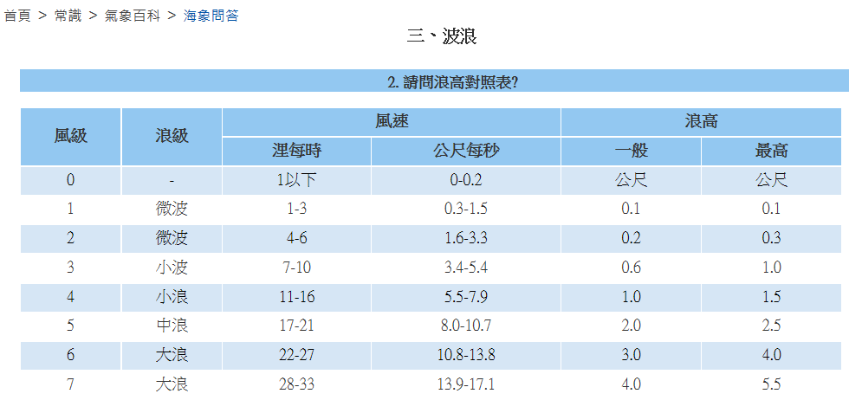
      - 惟查海軍司令部100年7月25日國海戰訓字第1000001323號令核定之投資綱要計畫，乃海軍司令部最後核定版。該版載述無人遙控靶機之最大飛行速度需求為540節，列入性能規格需求，以現貨採購方式獲得。公開徵求商源期間，○○公司100年8月19日翔飛字第1000006746號函指出「此次規格需求最大飛行速度570節，……綜觀國內靶勤供應市場，目前僅BQM167Xi可符合規範，有指廠之嫌。況空軍BQM167Xi使用狀況，尚有多項功能未達驗測標準，希貴軍重新審慎考量產品可靠度，釐清產品規格。」在案。而○○公司則於100年10月5日出具原廠(CEi)授權，表示可提供SSATi(BQM-167Xi)商源給國軍，而○○公司100年11月2日報價單(QUOTATION)則以「美海軍制式靶機(BQM-SSATi)」報價，「飛行速度：250-620節(最大1.1馬赫)，飛行高度：15~40,000呎。」每架31,300,000元。所稱BQM-167Xi，其實係CEI公司以BQM-167A為基礎而研發中之海用次音速靶機，因屬研發型故於167後加X，另附加i僅表示出口型而已。嗣國防部100年11月16日核備採購計畫書及海軍教準部100年11月23日公開招標文件均將最大速度需求擅自變更為570節，公開招標期間，○○公司於100年11月28日再以翔飛字第1000009700號函書面提出質疑，指出：「招標文件附件1&11中一、靶機：(一)飛行速率：……飛行最大速度須達570節(含)以上……。惟全球現役可自海上發射之次音速靶機均無法符合此速度規格需求。另美海軍次音速靶機採購案(案號：N00019-09R-0206)乃係包括一長達36個月之前期工程研發(Engineering Manufacturing Development簡稱EMD)。該案於100年1月28日由CEi公司得標，故預期103年以前現貨市場均無現貨可資供應。建議修改飛行最大速度為『需達指示空速540節(含)以上』」等語，惟海軍司令部以「本案規定之飛行最大速度570節(含)以上為海軍全天候作戰需求訓練之主要需求，理應在任何天候與時間達成本項需求，且空軍已於98年取得飛行速率570節以上之高性能靶機，現貨市場已有供貨能力。」草率回復○○公司所提疑義。事實上，空軍採購之CEi公司BQM-167Xi靶機，於99年10月20日驗結付款，於99年10月及100年3月計執行3架次試飛驗證，空軍F-16、M2000及IDF三型主力戰機與各型防空武器雷達均無法有效穩定偵獲雷達拖靶及紅外線拖靶，此有空軍司令部戰訓處100年7月2日國空戰防字第100003679號函可稽。其中99年10月之飛試驗證，於99年10月7日、8日實施，係「三軍聯合防空火力實彈射擊測考」，使用編號09-109、09-102靶機，當日起飛後由天弓及鷹式飛彈系統依航路規劃實施照準訓練，依天弓相位陣列雷達、鷹式高功率雷達照準狀況及射效分析，均無法判定鎖定目標為靶機或拖靶。此一「三軍聯合防空火力實彈射擊測考」，海軍司令部及國防部尚難諉為不知，詎海軍司令部於○○公司100年8月19日、11月28日請求規格釋疑時，援引空軍已取得570節以上靶機，卻不對空軍靶機使用情形進行瞭解，而遽認為現貨亦有海用次音速靶機，殊不知空用與海用之別。有關海軍辦理「海用次音速無人遙控靶機」採購之違失，海軍司令部106年9月21日國海人勤字第1060008412號令發布令(106人令官懲字第0224號)，計懲處海軍教準部副指揮官杜○○等11員，其中靶工隊隊長、副隊長懲處因「逕自修增飛行最大速度規格，且於未完成修正投綱計畫前即辦理採購，其建案及採購作業顯欠周延嚴謹」申誡1次在案。
      - 綜上，海軍為演訓需要，採購「海用型次音速無人遙控靶機」，最大速度需求為540節為其主要規格需求，作戰需求文件、系統分析報告及投資綱要計畫均有明文，惟海軍教準部靶工隊未經核定，擅自配合廠商資料，變更主要規格需求，逕自提高為570節，縱公開徵求商源及招標文件釋疑期間，○○公司提出現貨無任何一家符合，指其有指廠之嫌時，仍未檢討改正，且於未完成修正投綱計畫前即辦理採購，顯有違失。

海軍司令部斥資4.95億元，以「現貨」規格標方式採購海用型次音速靶機(SSAT)10架，交貨期1年，詎購入靶機BQM-177i(BQM-167Xi改良型)，按武器命名原則、武獲發展流程、原廠CEi公司公布之次音速靶機計畫時程及美海軍迄106年6月始同意BQM-177A小批量先導生產(LRIP)等關鍵證據，核屬研發中產品，致101年12月17日目視驗收合格後，得標商(○○公司)以原廠技術人員在他國執行飛測、靶機尚需研改等理由推遲飛行測試，迄103年5月11日始完成飛行測試(依規定應於目視驗收後60日內完成)，衍生逾期307日計罰9,900萬元等履約爭議，迭經工程會調解、訴訟，迄106年1月10日和解，5年壽限幾已耗盡，顯有違失。
      - 查海軍「海用型次音速無人遙控靶機」(Sub Sonic Aerial Target，下稱SSAT)採購案，原擬委中科院研製，因該院無法取得關鍵性零組件放棄承製，海軍司令部99年7月決議採「軍售」方式購獲靶機。嗣因考量軍售可能衍生執行期程改變及預算需求增加，參照空軍靶機商購經驗，改以「商購」取得，嗣訂定資格、規格，要求遙控靶機速率需達570節以上(註：原系分文件要求540節以上)，海軍司令部100年3月17日國海戰訓字第1000000465號令核定系統分析文件。採購靶機10架及飛行模組60架次等7項，國防採購室於100年11月16日核定「海用型次音速無人遙控靶機等7項」採購案(案號：PZ01101L075)採購計畫，同年月23日公開招標， 12月16日辦理第1次開標，因未達法定家數流標，復於同年月27日辦理第2次開標，計有○○科技公司(下稱○○公司)及○○國際資訊有限公司(下稱○○公司)等2家投標，101年1月9日完成資、規格審查，審查結果，○○公司1089靶機速度未達570節判定規格不符，僅○○公司BQM-177i靶機合格，1月19日辦理價格標。○○公司以總價4億9,500萬元得標(底價506,016,000元)，同年2月1日簽約，交貨期日曆天365天。○○公司於101年12月7日交貨，12月17日目視驗收合格，依約應於60日內(102年2月15日)完成靶機飛行測試，惟該公司先後於102年2月22日、3月27日、5月14日，以CEi公司技術人員須執行美軍、新加坡等國驗測任務等理由，一再變更飛行測試期程；同年6月24日海軍教準部召開協調會，CEi公司原廠技師表達本案靶機尚須研改，需延後執行飛測時間，6月28日○○公司又以CEi公司於美軍靶機測試場執行同規格靶機飛行測試，發現加力器發射後有不正常現象，建議暫停飛行測試；7月15日，○○公司函文說明本案靶機與美軍採購靶機使用相同發射技術，在美軍飛行測試期間，有飛行姿態嚴重異常情事，CEi公司將研改更新靶機系統，確認功能達到預期效果。嗣靶機研改完成，海軍教準部於102年10月8日執行第1次飛行測試，發射後飛行4秒即因飛行姿態異常墜海，之後，因天候不佳及海象不良，至102年底前均無法執行測試。103年2~4月，CEi公司再以執行美軍飛測，無法來台為由，迄103年5月11日始飛測驗收合格，逾期時間計307日，計罰9,900萬元。審計部105年10月7日台審部二字第1052000741號函並指海軍向○○公司採購之靶機係研發中之產品，非現貨市場成熟產品。
      - 次查對於海軍斥資4.95億元購入研發中靶機一節，國防部107年2月6日國採管理字第1070000905號函稱「本案符合『現貨採購』之要求，廠商投標文件檢附BQM-177i型靶機型錄，該型靶機係97年通過美海軍測試並正式賦予美軍靶機型號BQM-177A；BQM-177i型靶機屬CEi公司外銷機型，相關資訊亦公開於美CEi公司官方網頁。」、「除美軍外之國家採購此型靶機均使用BQM-177i型號，CEi公司以此型號i(International)用以區別與美海軍專用型號，非屬研發中產品，相關產品資訊亦公開於CEi公司官方網站。」云云，否認籌獲之靶機屬研發中產品之指控，惟並未檢附所稱美CEi公司官方網頁之有關資訊，以證明所購BQM-177i非屬研發中靶機。
      - 惟查海用型次音速無人遙控靶機之投資綱要計畫(修正版)，海軍司令部100年7月25日國海戰訓字第1000001323號函核定現貨籌購靶機10架，同年11月23日公開招標，12月27日辦理第1階段資、規格標，審查結果，○○公司因速度未達570節等規格不符，101年1月19日開價格標，由○○公司以4.95億元得標。101年12月7日交貨，型號為CEi公司BQM-177i。然查：
        - 該採購案100年12月27日第2次開標之底價表，其中商情分析及說明2.3.(廠商報價)明確指出：「本案防空武器系統追瞄射擊驗證訓練使用之靶機，經委方訪查國內外市場共有3項同類型符合海軍需求(計有美國CEi BQM-SSATi(BQM-167Xi研改型)、義大利SELEX GALILEO Mirach 100/X與美國NORTHROP GRUMMAN BQM-74F等三型)，並於100年8月12日公開徵求商源(公告期間8月10日-8月23日)，僅獲代理商○○科技有限公司報價。」，明確指出○○公司代理美國CEi公司之靶機型號為BQM-SSATi(BQM-167Xi研改型)，所稱BQM-167Xi研改型，係因BQM-167Xi研改自空用BQM-167A，故冠上X(i表輸出型)，而SSATi復為BQM-167Xi之改良型，○○公司之後於送審規格書改稱BQM-SSATi(BQM-177i)，按當時美海軍BQM-177A仍在工程發展階段，並未進行量產，○○公司提供BQM-177i，即屬研發中靶機，亦與美軍武器系統命名原則，以BQM-177A為例，其中B表發射環境(Launch Environment)為多功能(Multiple)，Q表任務別為靶機(Target)，M表載具(Vehicle)別UAV，177為設計號碼(Design Number)，A表序號Series Letter別，第1序號由A起命名」之原則不符，國防部軍備局採購中心辦理商情查詢時竟完全不知，相關型號對照表如下，其中BQM-167Xi與BQM-177i長、寬同：
型號  尺寸 | BQM-167A | BQM-167i | BQM-167Xi | BQM-177A | BQM-177i
長 | 20ft | 6.1m | 5.2m | 17ft | 5.2m
寬 | 10.5ft | 3.2m | 2.1m | 7ft | 2.1m
引擎/  推力 | TR60-5 Turbojet/1,000lb | TR60-5 Turbojet/445daN |  | TR60-5 Turbojet/1,000lb | TR60-5 Turbojet/445daN
最大速度Mach | 0.91 | 0.91 |  | 0.95 | 0.95
操作高度 | 50ft AGL to 50,000ft MSL | 8m AGL to 15,000m MSL |  | 6.6ft AGL to 40,000ft MSL | 3.1m AGL to 12,192m MSL
        - ○○公司於100年11月提交「海用型次音速無人遙控靶機等7項」(PZ01101L075)規格書，其第2章2.1(CEi公司介紹)載明「CEi公司所設計生產之SSAT靶機於2011年1月通過美國海軍嚴格評選及飛測獲選為新一代海用型次音速靶機。美國海軍選擇CEi公司為獨家供應商，以SSAT(BQM-177A)做為美國海軍下一代之次音速空用靶機，並將於2012年開始支援艦隊演訓任務。」云云，按CEi公司SSAT簡報「SSAT PROGRAM SCHEDULE」(圖1)明確記載2011年第3季系統需求審查(SRR, System Request Review)、2012年第1季初步設計審查(PDR, Preliminary Design Review)、2013年關鍵設計審查(CDR, Critical Design Review)、2013年第4季飛行備便審查(FRR, Flight Readiness Review)，2014年第3季系統驗證審查(SVR, System Verification Review)，說明CEi公司BQM-177A 靶機2011年尚在工程發展階段，非現貨成熟產品，遑論海軍100年12月採購時○○公司擬提供之BQM-177i出口型靶機。
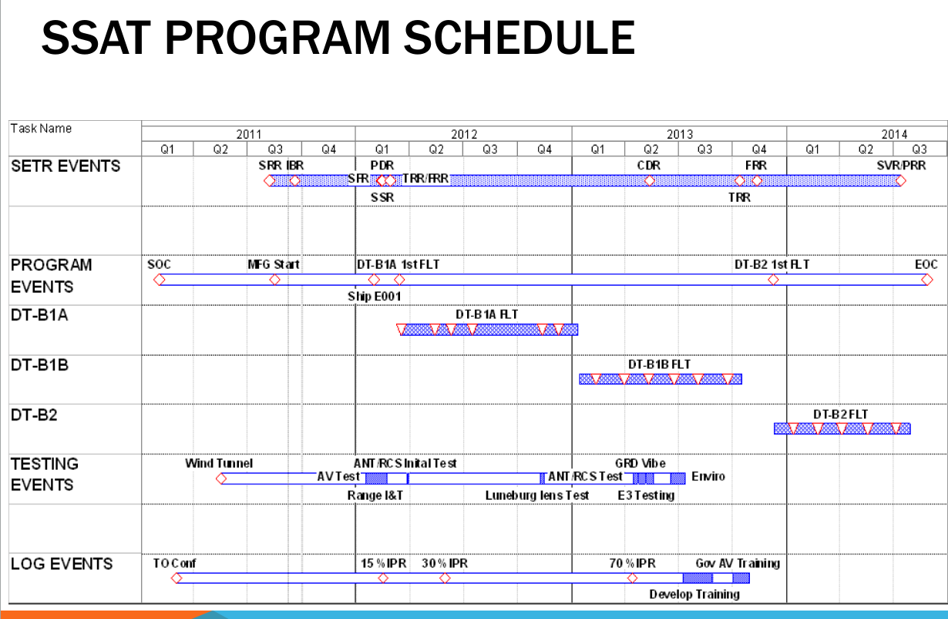
- CEi公司2011年公布之SSAT計畫時程
        - ○○公司「海用型次音速無人遙控靶機等7項」規格書第2章2.2(銷售實績)所稱「2011年8月新加坡海軍亦決定採用CEi公司所製造之靶機，擔任反艦飛彈模擬任務。新加坡海軍已將數百萬美元之合約授予CEi公司，預計於明年交付BQM-177靶機」云云，經查新加坡國防部2011年所購型號BQM-167Xi靶機，係CEi公司以BQM-167A為基礎，進行研改中之海用次音速靶機，其中X表實驗中產品。
        - 另，KRATOS公司於2012年5月8日宣布100%收購CEi公司股權，2014年11月6日宣布完成BQM-177A美海軍工程發展階段5次飛行測試之首次飛行測試 (Developmental Testing, Series 1)，縱2017年6月28日宣布美海軍同意BQM-177A小批量先導生產(LRIP 1)，然距正式進入全量產(FRP)尚有相當時日，對照武器發展流程(圖2)，海軍司令部100年12月以「現貨採購」之名，通過○○公司資、規格審查，即有疑義，國防部107年2月6日函稱「該型靶機係97年通過美海軍測試並正式賦予美軍靶機型號BQM-177A」云云全無可採，斥資4.95億元購入研發中靶機，竟未熟稔武器發展流程，猶強詞巧辯，顯有違失。
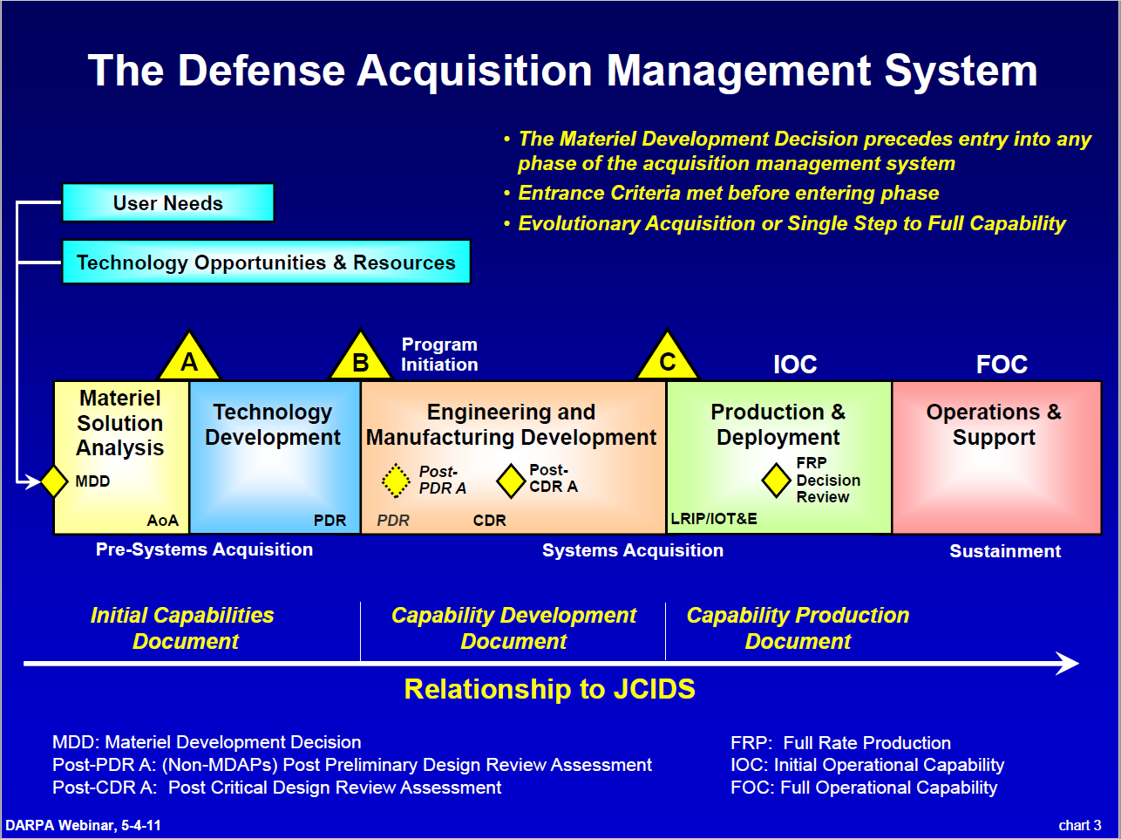
- 武獲發展歷程
      - 綜上，海軍司令部斥資4.95億元，以現貨方式採購10架靶機，交貨期1年，詎購入靶機BQM-177i(BQM-167Xi改良型)，按武器命名原則、武獲發展流程、原廠CEi公司公布之次音速靶機計畫時程及美海軍迄106年6月始同意BQM-177A小批量先導生產(LRIP)等關鍵證據，核屬研發中產品，致101年12月17日目視驗收合格後，得標商(○○公司)以原廠技術人員在他國執行飛測、靶機尚需研改等理由推遲飛行測試，迄103年5月11日始完成飛行測試(依規定應於目視驗收後60日內完成)，衍生逾期307日計罰9,900萬元等履約爭議，迭經工程會調解、訴訟，雙方迄106年1月10日和解，然所購靶機5年壽限幾已耗盡，顯有違失。

美海軍為發展「海用型次音速無人靶機(SSAT)」，於2011年1月將「工程發展階段」(EMD)訂單交給CEi公司，迄106年6月始同意小批量生產(LRIP)，俾便進行有關測試，惟海軍於100年12月以現貨採購方式購入SSAT 10架(交貨期1年)，○○公司並將CEi公司獲得之EMD訂單誇大為「CEi公司所設計生產之SSAT靶機於2011年1月通過美國海軍飛測及評選為新一代海用型次音速靶機」，海軍未能確實查證，致購入美海軍研發中之靶機，承商以各種理由推遲飛行測試，顯有違失。
      - 查本案招標期間，○○公司100年11月25日提出疑義，略以：「本案係現貨採購，惟全球現役可自海上發射之次音速靶機均無法符合570節速度規格需求；另美軍次音速靶機採購案(案號：N00019-09-R-0206)乃係包括一長達36個月之前期工程研發(Engineering Manufacturing Development簡稱EMD)。該案於100年1月28日由CEi公司得標，故預期103年以前市場均無現貨可資供應。建議修改飛行速度『須達指示空速540節(含)以上。』」等語。依美國政府採購網(GovTribe)資料，CEi公司係於2011年1月取得美海軍SSAT標案，該案EMD於2011年開始，預於2013年量產，足徵海軍稱BQM-177i於2011年已有現貨並無依據。
      - 次查BQM-177i在美飛行測試資料，審計部要求海軍教準部提供，該部教訓處104年10月3日簽呈坦承「本案建案及採購過程中，查無在美飛測文件」。為此，海軍教準部於104年9月函請○○公司提供，但該公司以該型機2011年在美驗測資料由美海軍列管為由拒絕。有關美海軍SSAT之計畫時程，除前揭CEi公司公布之計畫時程外，另美海軍於2012年10月4日第50屆國防工業年會NDIA研討會簡報(圖3)亦稱其SSAT發展中(美海軍於2011年7月正式命名BQM-177A)預於2012年8月進行飛行備便審查(PDR)，足徵○○公司100年12月14日提送「海用型次音速無人遙控靶機等7項規格書」2.1所稱「CEi公司所設計生產研發生產之SSAT靶機於2011年1月通過美國海軍嚴格評選及飛測獲選為新一代海用型次音速靶機。」云云，顯屬跨大，正確的說法應是CEi公司於2011年1月獲美海軍遴選為次音速無人機工程發展階段之廠商，此有下列美政府採購網2011年2月16日公布之資料可稽。
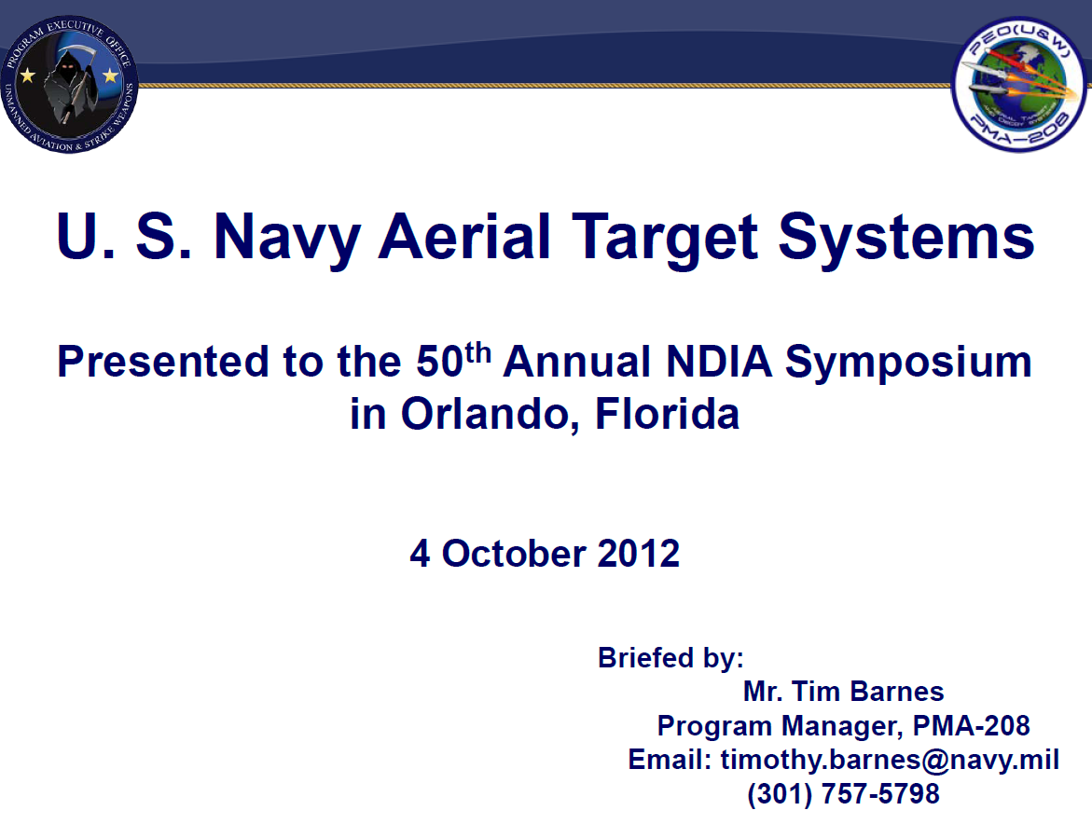
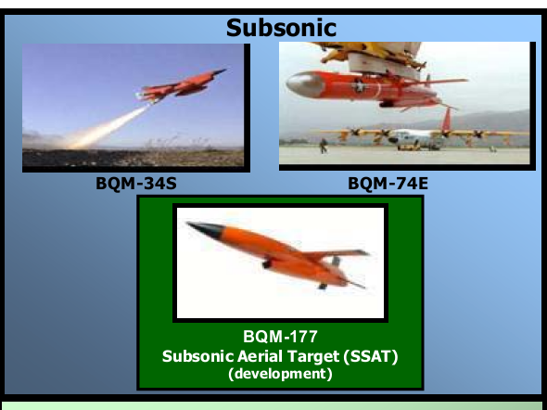

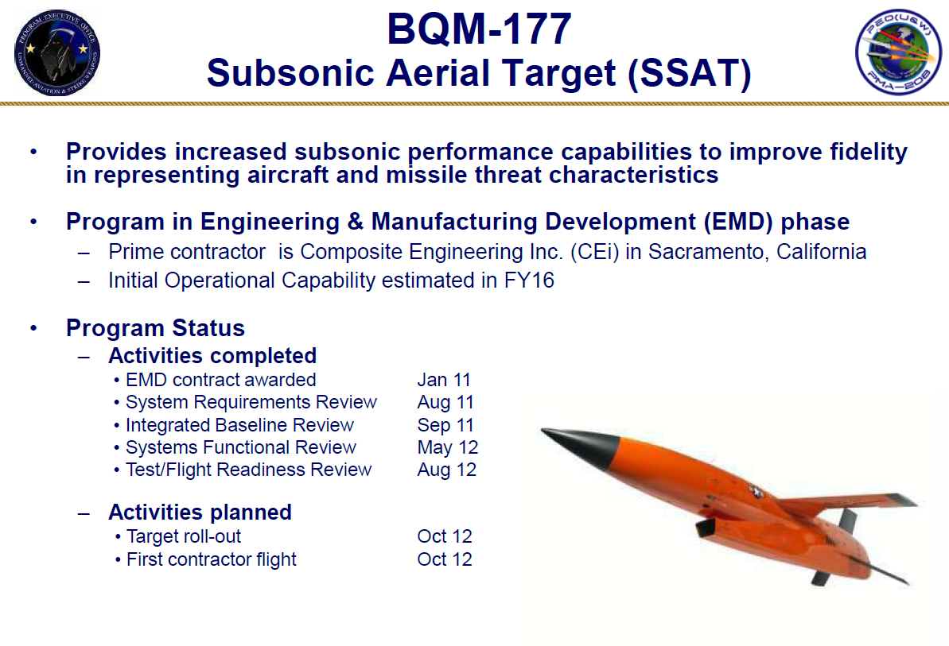
- 美海軍2012年研討會資料
      - 再查CEi海用次音速無人靶機，係以空用BQM-167A為基礎予以研改，此有相關資料可稽。查空用型靶機BQM-167A之發展歷程，該型機於2004年12月首次試飛，2006年8月通過首次接收測試(acceptance testing)，並於2007年6月作戰測試前共進行了13次試飛，而於2008年達到初期作戰能力(IOC，initial operational capability)。國防部107年2月6日國採管理字第1070000905號函稱「本案符合『現貨採購』之要求，廠商投標文件檢附BQM-177i型靶機型錄，該型靶機係97年通過美海軍測試並正式美海軍測試並正式賦予美軍靶機型號BQM-177A」云云，按BQM-177A係以BQM-167A為基礎予以研改，而BQM-167A係2007年通過美海軍之飛行測試，因此，所稱BQM-177A於97年通過美海軍測試，顯屬錯誤，嗣海軍司令部107年4月3日改稱「有關97年通過美海軍測試並正式賦予美軍靶機型號BQM-177A，係誤植年份，應更正為100年」等語，亦非可採。
      - 綜上，CEi公司空用型靶機BQM-167A於2008年通過美空軍測試，嗣美海軍為發展海用型次音速無人靶機(SSAT)，2011年1月評選CEi公司為承製廠商，○○公司則以此誇大為CEi公司所設計生產之SSAT靶機於2011年1月通過美國海軍飛測及評選為新一代海用型次音速靶機，國防部竟通過BQM-177i之規格審查，並於本院調查時辯稱「CEi公司海用型次音速靶機(BQM-177A)於2008年通過美海軍測試」，張冠李戴，顯示海軍教準部對於靶機現貨採購市場完全外行，國防部採購之商情調查亦草率放行，致所購靶機遲未能飛行測試，顯有違失。

海軍斥資4.95億元籌購研發中之海用次音速無人遙控靶機BQM-177i(BQM-167Xi)，自103年驗結迄今，僅實施6架次艦隊追瞄訓練，且靶機飛行動作均屬「高高度」，迄未模擬反艦飛彈掠海飛行特性，支援年度重大演訓需求，核有違失。
      - 查海軍101年1月19日決標之靶機，雖規定現貨採購，交貨期卻訂為1年，○○公司於101年12月7日交貨，海軍教準部於101年12月17日目視驗收，依約應於102年2月15日前完成靶機飛行測試，然該公司先後以CEi公司技術人員須執行美軍、新加坡等國驗測任務等理由，一再變更飛行測試期程；或以CEi公司原廠技師表達本案靶機尚須研改，需延後執行飛測時間等由，迄103年5月11日始飛測驗收合格，逾期時間計307日，計罰9,900萬元。雙方履約爭議，○○公司提出和解方案略以：
        - 一架全新BQM-177i靶機，其具備與美國海軍BQM-177A靶機相同之最新構型尾翼，並採用2017年最新版之導控軟體。
        - 海軍現有之9架靶機實施最新軟、硬體性能提昇，並協助整修9架靶機恢復正常功能，可執行飛行任務。
        - 無償給付零件：(1)乙具靶機引擎。(2)乙組RATO發射系統。(3)4部維修靶機工具推車。(4)2次技協期間飛行訓練所需油料及一般消耗品。
        - 美國原廠CEi公司技術團隊將利用2次來臺技協機會，每次以10個工作天完成以上工作。每次來臺技協期間將配合海軍出海實施2架次飛行訓練。
        - 廠商完成上開和解條件後，尚應連續兩年期間請CEi公司技術團隊(一行3員)每半年來臺5個工作天，共計4次，提供海軍靶機使用技術諮詢。
考量全案和解條件廠商所給予之賠償價值換算金額約1億6,351萬元，已超過要求逾期違約金額9,900萬元及行政院公共工程委員會建議廠商違約賠償金額6,600萬元，國防部就訴訟策略及戰訓實需綜合考量，故於106年1月10日與廠商達成和解。
      - 次查BQM-177i無人遙控靶機各年度支援任務狀況統計，自102年1月1日迄107年6月25止，所購10架靶機中，計有編號12-115(12-下略)、116、118、119、120、124、125、127等8架靶機執行「靶機飛行性能測試、飛行訓練或提供艦隊追瞄訓練」。其中，118靶機於102年10月8日墜海，119靶機於104年8月19日墜海，其餘靶機，迄107年9月30日止，僅116、120、124、115、116、127等6機6架次供艦隊追瞄訓練，分別為105年116靶機(高度3,000至10,000呎)、120靶機(高度1000至5000呎)，106年7月19日124靶機(高度1,400至1,5000呎)、115靶機(高度1,400至15,000呎)，以及107年6月25日116號靶機(高度3,000至10,000呎)、127靶機(高度3,000至20,000呎)，整理如下表：
靶機編號 | 靶機飛行日期 | 靶機飛行高度(呎) | 備註
115 | 106.07.19 | 1,400至1,5000 | 追瞄訓練
116 | 105.04.20  107.06.25 | 10,000至3,000  3,000至10,000 | 追瞄訓練
118 | 102.10.08 | 墜海
119 | 104.08.09 | 墜海 | 自力導控
120 | 105.04.20 | 5,000至1,000 | 追瞄訓練
124 | 103.05.15  106.07.19 | 3,000至20,000  1,400至1,5000 | 飛行訓練  追瞄訓練
125 | 103.05.11 | 至40,322 | 飛行測試
127 | 107.06.25 | 3,000至20,000 | 追瞄訓練
      - 惟查海軍於110年採購10架無人遙控靶機，含60套飛行消耗料件，析言之，靶機可回收重複利用6次。然自101年12月10日交貨迄107年9月30日止已逾5年全壽期，期間，僅於105年4月20日、106年7月19日及107年6月25日實施6架次艦隊追瞄訓練，且此6次均由美原廠CEi技協在旁督導，迄未建立自力操作能力。再者，依海軍「BQM-177i無人遙控靶機各年度支援任務狀況統計表」，前述供艦隊追瞄訓練6架次靶機飛行動作，105年4月20日編號120靶機於高度5,000至1,000呎進行巡航、低飛、彈跳、S TURN飛行動作，106年7月19日編號115號靶機於高度1,400至15,000呎飛行動作與115年同，107年6月25日編號127靶機於3,000至20,000執行巡航、S TURN、3G TURN、4G TURN、5G TURN飛行動作。析言之，上開飛行動作高度，均屬高高度，迄未模擬反艦飛彈掠海飛行特性，與招標規格需求要求驗證靶機15呎、300呎高度飛行最大速度須達指示空速570節之意旨不符，亦與作戰文件所述任務需求：「無人遙控靶機：最大飛行速度540節，高度16呎至4萬呎，輔以GPS導控，精準模擬飛彈、飛機路徑，提供年度艦隊主戰艦艇防空武器系統、標準飛彈對高(低)空高速目標，模擬實戰實施艦艇防空、反飛彈作戰程序演練及重大演訓任務」不符。
      - 綜上，海軍斥資4.95億元籌購研發中之海用次音速無人遙控靶機(BQM-177i)，自103年驗結迄今，僅實施6架次艦隊追瞄訓練，且靶機飛行動作均屬高高度，迄未模擬反艦飛彈掠海飛行特性，支援年度重大演訓靶勤任務，核有違失。

調查委員：仉桂美、王美玉、江綺雯

按：依當時匯率約1：33換算計新臺幣1億5,790萬5,000元，平均單價約1,754萬餘元/架。
海軍司令部96年2月6日永樂字第0960000157號令
海軍司令部96年2月13日永樂字第0960000186號令
因靶機獲得期程由97~101年分年獲得，修訂為101年獲得；以及無人靶機需求數量：原需求數量為靶機15架及飛行消耗料件90架次，修訂為靶機10架及飛行零附件60架次。
1馬赫約661.5節，570節約0.86馬赫
臺灣沿海波浪統計，請參閱環保署環境資料庫，網址：https://erdb.epa.gov.tw/DataRepository/EnvMonitor/MarineWaveStatistic.aspx。
空軍於採購BQM-167Xi靶機，於99年10月20日驗結付款，惟空軍所購靶機，於99年10月及100年3月計執行3架次試飛驗證，空軍F-16、M2000及IDF三型主力戰機與各型防空武器雷達均無法有效穩定偵獲雷達拖靶及紅外線拖靶，此有空軍司令部戰訓處100年7月2日國空戰防字第100003679號函可稽。
資料來源：本院前調查空軍靶機BQM-167Xi案，調查委員：方委員萬富、尹委員祚芊、李委員月德。空軍98年3月與CEi公司代理商○○航太科技股份有限公司簽約採購BQM-167Xi靶機，首批於99年1月交貨，99年10月驗結付款，惟99年10月7日、8日(前採購中心同年月22日付款之前)實施「三軍聯合防空火力實彈射擊測考」，分別使用編號09-109、09-102靶機，當日起飛後由天弓及鷹式飛彈系統依航路規劃實施照準訓練，依天弓相位陣列雷達、鷹式高功率雷達照準狀況及射效分析，均無法判定鎖定目標為靶機或拖靶。
國防部107年2月6日國採管理字第1070000905號函查復書二之(三)稱「1.本案作戰需求依訂定靶機最大飛行速度540節以上。2.海軍司令部依系統分析結果於100年3月17日國海戰訓字第1000000465號令核定，以570結為需求規格執行後續採購作業。」惟卷查100年3月「修訂『97年至101年各式靶機具採購案』系統分析報告」，其內容並無提高靶機飛行速度至570節需求規格情事。
Series Letter: Variants of a basic vehicle type are designated by a suffix letter. The first model always reCEives suffix "A" and subsequent series letters are to be assigned in strict sequence (omitting "I" and "O" to avoid confusion with numerals "1" and "0").
Photo Release -- Kratos Announces Successful Flight Test of BQM-177A Target SAN DIEGO, Nov. 6, 2014 (GLOBE NEWSWIRE) -- Kratos Defense & Security Solutions, Inc. (Nasdaq:KTOS), a leading National Security Solutions provider, announced today that its Unmanned Systems Division (USD) has successfully completed its first U.S. Navy flight test for its BQM-177A Subsonic Aerial Target (SSAT) Unmanned Aerial Drone System. The successful flight test was the first in a series to be performed by Kratos under the program's DTB1 (Developmental Testing, Series 1) flight test campaign. The first DTB1 flight test was completed on September 29, 2014 at the Naval Air Warfare Center Weapons Division's Sea Range, Point Mugu, California. The flight test was the first of five DTB1 flight tests planned through 2015. The BQM-177A is based on Kratos' BQM-167X Aircraft, a derivative of the BQM-167A Skeeter Target currently being supplied to the U.S. Air Force. While leveraging legacy designs of the BQM-167A, the BQM-177A introduces a new fuselage with area ruling, high mounted wings and an internally integrated MicroTurbo TR-60-5+ turbo jet engine for reduced transonic drag. The BQM-177A can support various mission requirements by carrying a variety of internal and wing tip mounted payloads, including electronic counter measures, active and passive radar augmentation, infrared, identification friend or foe, internal chaff and flare dispensing, threat emitter simulators, smoke and scoring.
July 2018 News US Navy takes delivery of Kratos’ BQM-177A under first LRIP contract
The Navy is awarding from a competitive solicitation for the limited development and refinement of an existing target system to achieve Navy requirements to facilitate follow-on production. This late-stage Engineering & Manufacturing Development (EMD) effort is envisioned to commence in the FY-11 timeframe. Follow-on production is desired in FY-13.
National Defense Industrial Association (NDIA)
資料來源：https://www.airforce-technology.com/projects/bqm-167a-aerial-target-system/
103年5月11日飛行測試前
飛行動作：巡航、低飛、彈跳、S TURN，時間：106.07.19。
飛行動作：巡航。
飛行動作：巡航。
飛行動作：巡航、低飛、彈跳、S TURN，時間：105.04.20。
飛行動作：巡航。
飛行動作：巡航、S TURN、3G TURN、4G TURN、5G TURN，時間：107.06.25。

